View Your Aviators’ Grades in Home Access Center
- Go to the Home Access Center Website: https://hac.yesprep.org/HomeAccess/
- Enter your username and password. Click Login and the home page will appear next. If you do not know your username or password, you can contact your student’s front office staff between 9:00 AM – 12:00PM, Monday – Friday.
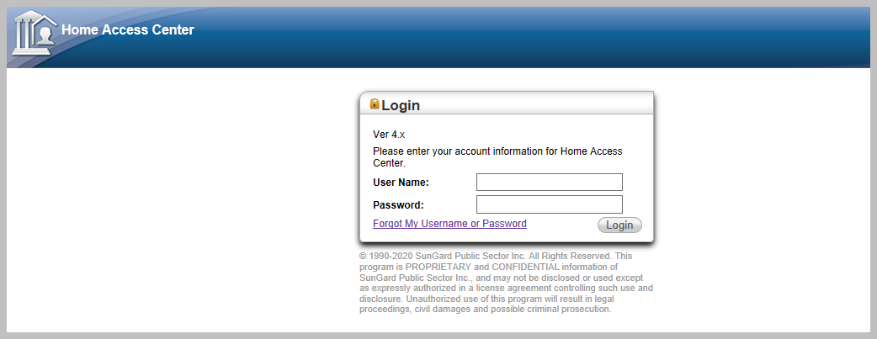

- Click on the “Grades” icon in the top banner to view your child’s grades.
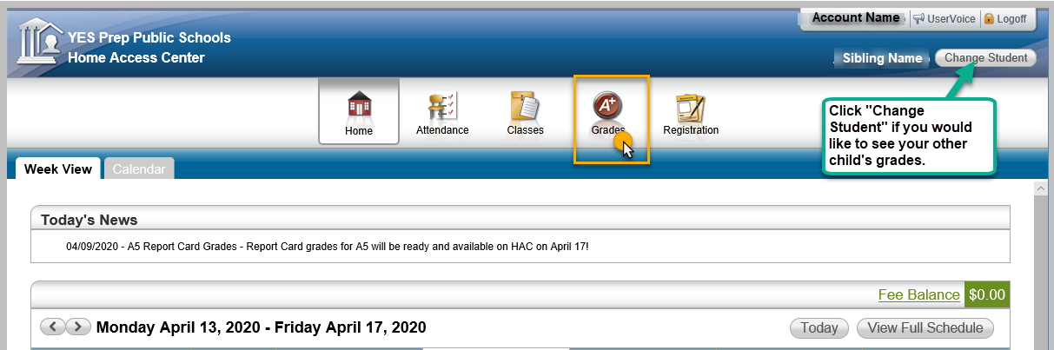

- Select the Report Card, or IPR (Progress Report), tabs to view current grades.
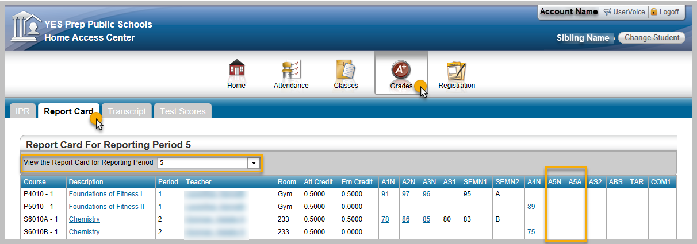

For questions regarding Home Access Center, contact the front office between 9:00am-12:00pm at (713) 842-5600.
Ver las calificaciones de su Aviador en Home Access Center
- Diríjase a la página web de Home Access Center: https://hac.yesprep.org/HomeAccess/
- Escriba su nombre de usuario y contraseña. Cuando entre a la cuenta de Home Access Center, haga clic en la sección "Grades", para ver las calificaciones. Si no conoce su nombre de usuario o contraseña, puede comunicarse con el personal de la oficina de la escuela de su hijo entre las 9:00 a.m. y las 12:00 p.m., de lunes a viernes.

- Cuando entre a la cuenta de Home Access Center, haga clic en la sección "Grades", para ver las calificaciones
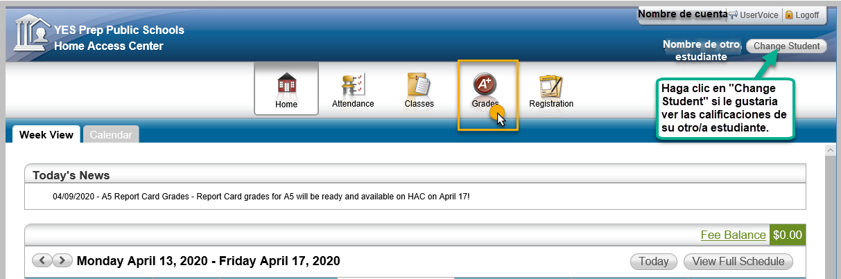

- Usted podrá ver las calificaciones en la sección “Report Card” o progreso “IPR”.

Si tiene preguntas sobre Home Access Center, llame a la oficina principal de su escuela entre 9:00am-12:00pm en (713) 842-5600.

